Raízes Históricas/Culturais numa visão Etnomatemática
Margareth Creusa Santos Tolizano - Membro do Grupo de Estudos e Pesquisa em Etnomatemática da Faculdade de Educação/Universidade São Paulo

Resumo:

Nosso trabalho de pesquisa, apoiado nos princípios fundamentais da Etnomatemática, se propõe a lutar contra as desigualdades existentes em sala de aula. Sendo assim, constantemente, buscamos sabedoria para promovermos desafios que privilegiem as experiências de cada jovem educando. Acreditamos, desta maneira, fazer do ensino ‘um condutor de conhecimentos contagiosos e positivamente significativos’.
Nestes anos, percorrendo na trilha educacional, manifestamos nossa vontade, de forma firme e decidida, para entender qual a relação que as coisas estudadas na escola tem a ver se
abandonarmos todo nosso saber e se nos tornarmos livres de todas nossas lembranças. Escuto e vejo nossos jovens, retratando em suas fisionomias desanimo, indagarem: “Qual será a finalidade de passarmos quase toda nossa vida na escola?
Por estes e outros motivos, lutamos para transformar a escola, em um universo que a cada momento, a cada dia, possa ajudar na exploração de recursos que facilitem novas descobertas e possibilitem aos jovens a experimentarem todos os tipos de desafios, tornando possível a relação entre o ensino com o mundo em que vivem. Só assim, faremos com que olhem para trás com olhos cheios de saudades!

Palavras-chave: RESPEITO/MANIFESTAÇÃO /INDIVÍDUO

__________________________________
e-mail -lonymar2002@yahoo.com.br

Introdução

Caro leitor e educador, acreditamos que educar significa transcender todas as barreiras inibidoras e dominantes que alteram a serenidade de nossos jovens educandos. Deste modo, procuramos fundamentar sobre fatos concretos que nos ajudem a refletir sobre os caminhos que estamos conduzindo nossa educação e no decurso destas reflexões consigamos encontrar meios que nos direcionem à uma Educação Matemática que admita uma interpretação culturalmente global, dialética e como um sistema social interativo, que compreenda teoria, desenvolvimento e prática. Quando assim nos posicionamos, estaremos em direção a uma Educação mais humanitária e justa.

Portanto, nosso trabalho de pesquisa educacional, apoiado nas teorias da Etnomatemática, procura protagonizar as manifestações matemáticas apresentadas por alunos com experiências profissionais de diversas áreas de conhecimentos. Nesses anos de pesquisa, percebemos que estes conhecimentos tornaram o aprendizado mais significativo, pois são imprescindíveis para o entendimento matemático do jovem educando. Antes de continuar expondo nossas idéias, gostaríamos de nos desculparmos, pela maneira que descrevemos, neste artigo, nossas manifestações, talvez por não estarem em harmonia com o habitual. Mesmo assim, continuaremos, pois acreditamos estar colaborando com algumas dúvidas que nos afligem na educação e que constantemente nos fazem indagar se estamos certos ou errados, se tomamos este ou aquele caminho e se devemos fazer deste ou daquele modo. Nos empenharemos em revelar, no decorrer do texto, alguns relatóricos de experiências com os quais nos apoiamos para guiarmos o ensino/aprendizagem.

Penso como meus olhos vêem e onde meus pés caminha

Pensar, formar idéias relacionadas a fatos que são claros, definidos e ligados diretamente com a vida cultural/ histórica de todo cidadão. Através do pensamento, os jovens educandos exprimem ações para justificar situações novas que foram apresentadas. Quando estas ações tornam-se possíveis de serem relacionadas e divulgadas, podemos dizer que chegaram a um conhecimento seguro. Se ao contrário, não forem permitidas, pelos educadores, estas manifestações, eles sentirão uma sensação de incapacidade de criar, frustrando-se .
Ao perguntamos a um grupo de alunos sobre um assunto ‘x’, logo percebemos diferentes tipos de ações e reações. Sabemos que elas provêm da vontade interna de cada um para demonstrarem suas idéias ou experiências prévias.
Diálogo com Paloma Welles - 4 ª série do Ensino Fundamental
- Você gostou desta aula?
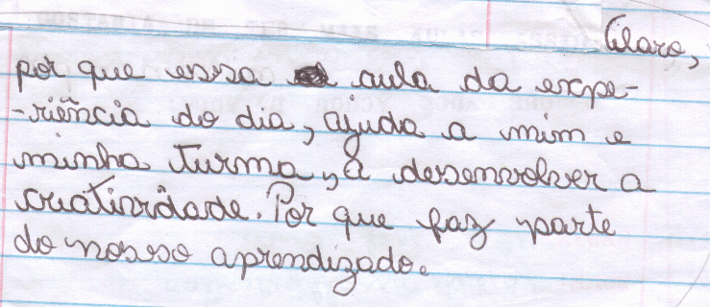

- Como vocês sentiram-se quando apresentaram suas idéias para outras séries?

“Eu fiquei muito feliz e admirada pôr mim, e minha colega Nathalia, por nós termos

a capacidade de apresentar as experiências,para outros alunos dos colegiais.”

Amigo leitor, façamos uma pausa para reflexão:
- Qual é o nosso papel como educadores perante estas manifestações?
- Quais são os valores que iremos passar aos nossos jovens?
- Será que o mais certo é percebermos as diferenças e a partir destas, tomarmos decisões de acordo com o meio e com a diversidade de idéias?
Por uma questão de respeito às colocações do ‘outro’, nossa conduta de pensamento considera que a verdade não é estática, não tem ‘morada fixa’, pois todos temos verdades próprias enraizadas em uma história cultural.
Agir assim, nos auxilia tirar as ‘nódoas’ de nossa formação educacional , onde em todas situações existiam regras e de que os‘saberes’ se processavam de forma linear. Hoje, observamos o contrário. Nesse caminho, dentro de uma pesquisa de observação minuciosa, passamos a olhar a verdade de outra maneira. Para nós, ela é viva, dinâmica, muito enérgica e ativa, pois cada um‘pensa como os olhos vêem e onde os pés caminham’. Este percebimento precisa ser inocente, sem censura , numa observação silenciosa e cautelosa, pormenorizando os detalhes apresentados que nos levará à uma compreensão precisa do fato. Para nós não existe o ato de aceitar ou rejeitar, e sim, entender o resultado da questão puramente exposta.
Dizemos que na sala de aula, o assunto tratado é o desafio, e através deste, surge uma reação para futura ação. O desejo de conseguir o resultado faz nascer a vontade, no agente, de querer realizar uma ou qualquer ocorrência.
Guilherme Ferreira da Silva Busto – 11 anos – 5 ª série, desafiado pelo professor.

Professor: - Explique como ocorre o processo da chuva.
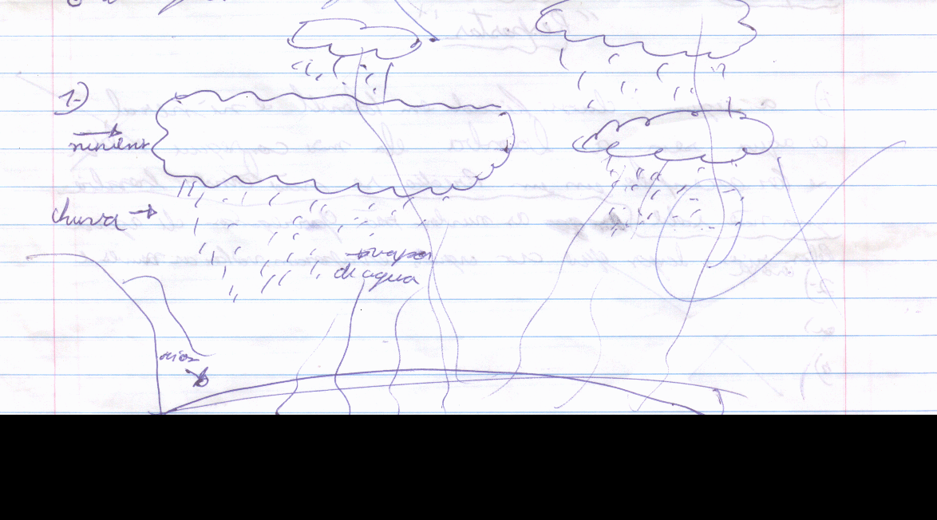
Perguntei a Guilherme: - Por quê o professor considerou meio certo? “ Porque está errado, eu não sei como acontece a chuva ou eu sei e ela acha que é errado deste jeito. Está confuso, lá no fundo eu acho que está certo, mas... a professora sabe.
“Acho que ela queria que eu escrevesse.”
- Guilherme, se fosse para escrever, como você escreveria?
“ Ah! Que as águas dos mares, lagos e rios iam se...como se fala...evapora com o calor subindo para o céu, enchendo as nuvens formando a água e fazendo a chuva cair.”
- E daí, ela daria certo?
“Acho que sim, provavelmente.”
Guilherme procurou representar sua resposta de forma icônica e disse: “ preciso desenhar para poder lembrar para escrever e fica mais fácil para conseguir entender.”
De acordo com Bruner, “o ensino deveria ajudar o aluno a transladar seus conhecimentos”, e acredito que seja de um nível simples para outro mais ‘sofisticado’, dentro de um ambiente harmonioso para uma conquista segura do aprendizado.
Questiono: - Estamos preparados para perceber e entender este movimentos das idéias dos jovens educandos, quando estas são extraídas de suas raízes históricas/culturais?De acordo com a teoria antropológica de Chevallard, “os processos não são homogêneos e que precisamos aprender a entender que o externo da escola esta relacionado diretamente com o aluno.”
Guilherme, por exemplo, lê o almanaque da turma da Mônica e através desta literatura conseguiu situar-se de modo adequado àquela situação. Quando olhamos nossos jovens será que o percebemos tal como percebemos a Natureza, os pássaros, o céu, nossos filhos, irmãos e netos? Será que nos perguntamos no momento ‘ sublime ’ de ajustar os conhecimentos destes jovens, quem eles são, de onde vêm, o que fazem e o que planejaram para sua vida? Para descobrirmos qual é a verdade, com o tempo, procuramos entender que para ‘o saber’ não há caminho nenhum. Temos que entrar num ‘mar desconhecido’ e... vasculhar... vasculhar.
Podemos impor disciplina, para que respondam questões, se eles estão dentro de um ‘mar desconhecido’? Se houver disciplina em responder perante o desconhecido, não existirá liberdade de se expor. Mas, infelizmente, Guilherme foi reprovado por não ter conseguido alcançar o ‘planejado’ pelo professor.

Nosso futuro planejado por outros sem nosso parecer

Hoje, o futuro que aceitamos e ao mesmo tempo lutamos contra ele fora elaborado por ‘outros’ que nem ao menos conhecemos ou ouvimos falar. Perguntamos: Existe homens munidos de armas adequadas para escolherem seus próprios caminhos? Todos os dias somos ‘bombardeados’ de novas informações. As exigências feitas pelas sociedades industriais são muitas. Nas escolas, planeja-se formar homens produtivos, adaptáveis ao progresso da ciência e da tecnologia. Então nos perguntamos se os sistemas escolares estão preparados para inserir nossos educandos na atual sociedade.
Nesta perspectiva, cometemos erros gravíssimos, colocamos regras, planejamos horários, dias, meses, para conquistarmos nossos objetivos e acreditamos que estes planos são os mesmos de nossos educandos.

Johne Marcos dos Santos – 19 anos – 1 º ano do Ensino Médio
Perguntei a Johne: - Por quê você não foi bem em Biologia?
“Não sei porque, até agora não me perguntei sobre isto.”
- O que você estava aprendendo?
“ Eu estava aprendendo sobre nutrição e vitaminas.”
- E você não sabe responder sobre este assunto?
“ Sei. Aproveitar o máximo dos alimentos que fornecem estas vitaminas e que estão de acordo com o que eu estou sofrendo. Mas não acertava nada e desanimei”.
- Por quê desanimou?
“ Tudo que respondia era errado. Acho que os professores estavam preocupados com aquelas respostas! E os professores fizeram faculdade com aquela resposta, aquele assunto e eles não chegam a habituar com as idéias que os alunos estão se propondo a dar. Nem analisam.”
- E Matemática?
“ Também foi umas das matérias que não fui bem.”
- O que você estava aprendendo?
“ Um monte de cálculos que nem lembro o nome dos temas. Tinha um monte de teoria de esquema. Quando o professor ensinava Matemática para mim, eu achava que do modo dele, do modo que ele ensinava era o técnico, era o certo só que não era o modo correto para que eu ficasse na cabeça para eu chegar a aprender mais profundamente por ser um ensinamento forçado, se tornava chato e eu não me interessava muito e acabava ficando cada vez pior na matemática.”
- O que você gostaria de ter aprendido de Matemática?
“Olha professora, tudo. Tudo de Matemática eu gostaria de ter aprendido.”
Meus pensamentos: Nossa!
Deu-me uma profunda tristeza e continuei...
- Tudo o quê?
“Acho que os números fracionários, me chamam atenção. Não lembro dos outros temas. Professora, desculpe, eu não acumulo coisas que não me interessa. ”
- Johne, porque aprender sobre os números fracionários?
“Acho importante para usar e eu não sei como usar.”
- Você sabe o que é uma fração? Onde você usa as frações em seu trabalho?
“ Sinceramente, professora, eu não uso uma fração no meu trabalho.”
- Quando você faz uma escultura, que material você usa para construí-la?
“Argila, gesso, concreto e outros materiais.”
- Dê exemplo de uma escultura que você já fez.
“ Um bailarino de tamanho de 79cm de altura.”
- Qual a quantidade que você costuma comprar deste material?
“ 5 kg de concreto, 10 kg de gesso, 5 kg de argila.”
- Portanto, para fazer este bailarino, quanto de material você utiliza?
“ Os 5 kg de concreto e 1 kg de gesso.”
- Johne, você pegou os 5 kg de concreto. O que representa esta quantidade?
“ A sustentação da massa com toda parte do material.”
- E o gesso, quanto você pegou?
“Peguei 10%.”
- Johne, isto é uma fração.
Ele sorriu e indagou: “ É fração!”
- Olhe: 10/100 é uma fração. Você sabe o que isto significa no seu material?
“ Acho que é uma parte que peguei de dez partes.”
- Isso mesmo!
Sorriu novamente e disse: “Fração....agora aprendi!”
Ficou um silêncio absoluto e em seguida perguntei : “O que você está pensando?”
“ Sinto mais humanidade, uma coisa que você quer tentar ensinar a pessoa que esta ao seu lado de maneira que ela...de maneira mais... eficaz para aquela pessoa. Ela tentou achar o ponto e aquela maneira que a pessoa poderia aprender aquilo. Realmente os dois querem chegar a um ponto final da aprendizagem.” – disse Johne.

O OUTRO LADO DA FACE - Exposição de Arte Moderna do Artista Plástico e Escultor
Johne Santos

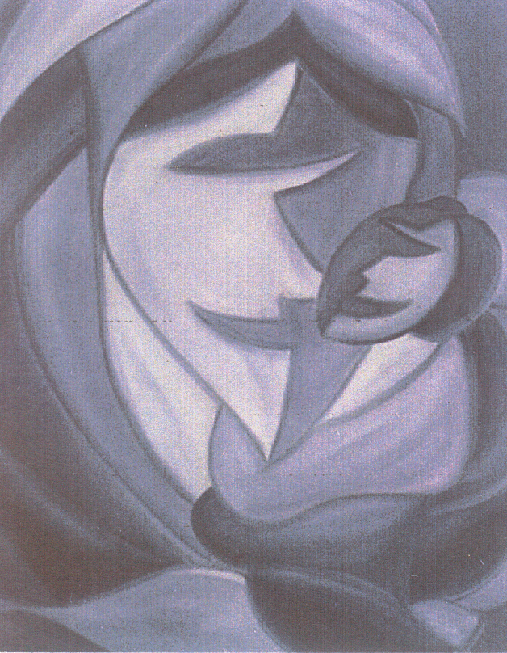
Segundo Foucault, “existe um tipo específico de poder sobre os indivíduos e estratégias que afetam o controle do corpo, realizando a sujeição de forças , impondo uma relação de utilidade e obediência” . Ainda acreditam que na educação, quanto mais existir disciplina e obediência, mais eficiência haverá. A escola surgiu como um espaço reservado a especificidade do infantil e do controle disciplinar sobre as crianças. “ Desprovidos de razão, assim como os loucos e os criminosos, as crianças deveriam ser educadas para se tornarem um “adulto são, normal e legalista.” ( Foucalt, 1977, p. 171).
O poder do planejamento rígido institui a norma, hierarquizando os conteúdos mais ‘importantes’, padroniza e distribui lugares para os ‘saberes’. Em meio a tantas regras, as crianças inibem suas espontaneidades, agem como ‘robôs’, não criam e anseiam sentido.
Na calada destes anos todos, em nossa trajetória na educação, procuramos ver significado em cada palavra, gestos, olhares tristes, alegres e de apelos, ou, simplesmente, olhares. No início, parecíamos tão difícil, mas no entanto, resume-se apenas em estabelecer uma relação de respeito perante as manifestações culturais de nossos jovens. Observamos que esse respeito cria momentos de tranqüilidade e proporciona novas expectativas para poderem desenvolver um pensamento apto, funcional e espontâneo.
Digamos que educar é uma tarefa difícil, porque nos interagimos com o outro que, ao mesmo tempo, nos transmite as diversas maneiras que encontram significado.
Será que, colocando mais ‘amor’em nossas vidas poderemos alcançar a ‘sabedoria’ para lidarmos com as diferenças?

Bibliografia de Referência

BASTOS,FREITAS. História dos Homens
CHEVALLARD,Y.,BOSCH,M. Y gascón,j.(1997). Estudiar Matemáticas
DÁMBRÓSIO, UBIRATAM. – Etnomatemática : Uma Proposta Pedagógica para a Civilização em Mudança – CEBm1,São Paulo.
DE MASI, DOMENICO/ FREI BETO. Diálogos Criativos
KRISHNAMURTI, JIDDU. Educação e Significado da Vida
PERRENOUT,PHILLIPPE. Pedagogia Diferenciada
PILETTI,NELSON. Psicologia da Educação- p. 9
Diagramação:
Loredany C. Santos Tolizano/ Marcelo Samir Ferreira Francisco

